git clone （+仓库地址）

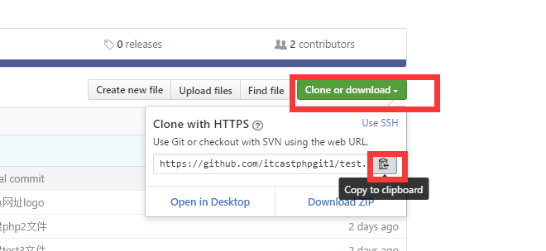

下载之后点击进入该文件夹创建本地仓库

git init

查看当前仓库状态

git status

查看分支：git branch

创建分支：git branch +分支名字

若无法查看分支并且无法创建分支显示

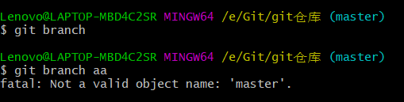

git status查看状态

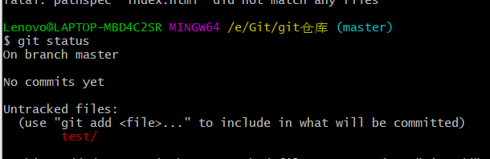

将未提交的项目提交到本地仓库

git add .

git commit -m”描述”

git status

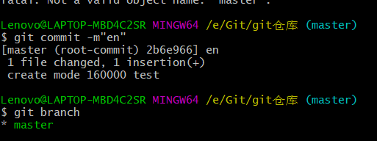

现在可看到分支并可创建新分支

